
GESTÃO DE PROJETOS EMPRESARIAIS

ANA LETYCIA DE LIMA PARENTE
AUGUSTO BELINA MORAIS
DIEGO NICACIO MARQUES
GABRIELLE OLIVEIRA SILVESTRE PELLEGRINI DE SOUZA
GUSTAVO SERGIO FERNANDES

PROJETO COMUNICASOCIAL
MELHORIAS NA COMUNICAÇÃO DO SERVIÇO SOCIAL

SÃO PAULO
2022
Sumário
1. INTRODUÇÃO 03
1.1. A empresa e o produto ou serviço 03
1.1.1 Características gerais da empresa 03
1.1.2 Informações estatísticas da área de atuação 03
1.1.3 Cenário atual brasileiro e/ou internacional 03
1.2. Definição do problema 04
1.3. Consideração de hipóteses 04
1.4. Justificativa 04
1.5. Objetivo geral 04
1.6. Objetivos específicos 04
1.7. Metodologia 04
2. DESENVOLVIMENTO ou REFERENCIAL TEÓRICO 05
2.1. Gerenciamento da integração do projeto 05
2.2. Gerenciamento do escopo do projeto 06
2.3. Gerenciamento do cronograma do projeto 06
2.4. Gerenciamento dos custos do projeto 07
2.5. Gerenciamento da qualidade do projeto 07
2.6. Gerenciamento dos recursos humanos do projeto 08
2.7. Gerenciamento das comunicações do projeto 08
2.8. Gerenciamento dos riscos do projeto 09
2.9. Gerenciamento das aquisições do projeto 09
2.10. Gerenciamento das partes interessadas do projeto 10
3. ANÁLISE E RESULTADOS 11
3.1. Contexto Investigado 11
3.2. Diagnóstico da Situação-Problema 11
3.3. Intervenção Proposta 11
3.4. Resultados Obtidos 11
3.5. Contribuição Tecnológica, Econômica ou Social 11
4. CONSIDERAÇÕES FINAIS 12
5. REFERÊNCIAS 13
6. APÊNDICES 14
6.1. TAP – Termo De Abertura Do Projeto 14
6.2. Plano de gerenciamento de escopo e mudanças 16
6.3. EAP – Estrutura Analítica Do Projeto 18

INTRODUÇÃO
O serviço ao qual discorreremos é o CEDESP (centro de desenvolvimento social e produtivo). O CEDESP tem como objetivo o desenvolvimento de atividades com adolescentes, jovens e adultos, com idade a partir de 15 a 59 anos, com a finalidade de investir na formação profissional, assegurar o conhecimento do mundo do trabalho e capacitar em diferentes habilidades, na perspectiva de ampliar o repertório cultural e a participação na vida pública, preparando-o para conquistar e manter a empregabilidade e a autonomia.
O serviço é administrado por organização sem fins lucrativos, estando localizado em São Paulo. Fora da capital, os serviços são geridos pela própria prefeitura, com horário de funcionamento das 13:00 as 22:00 e normalmente tem de 11 a 14 funcionários, dependendo da área de cursos ministrados.
Atualmente é oferecido cursos de acordo com a localidade que o serviço está inserido, assim cada CEDESP contem a grade de cursos diferenciadas. A equipe é composta por profissionais multidisciplinares e profissionais capacitados para lecionar sobre os cursos ali ofertados, como pedagogos, psicólogos, assistentes sociais e outras áreas dependendo dos cursos.

A empresa e o produto ou serviço
CEDESP da cidade de São Paulo

Características gerais da empresa
Empresa de grande porte +1.000 funcionários

Informações estatísticas da área de atuação
O Centro de Desenvolvimento Social e Produtivo (CEDESP) desenvolve atividades com adolescentes, jovens e adultos, com idade de 15 a 59 anos, cujo objetivo é investir na qualificação profissional, assegurando o conhecimento do mundo do trabalho e capacitando em diferentes habilidades. Voltado para o âmbito social educativo, os CEDESP atuam em ampliar o repertório de seu público através de estímulos à empregabilidade e autonomia em todo o estado de São Paulo.

Cenário atual brasileiro e/ou internacional
O Cenário atual aponta que a comunicação e o uso das redes sociais tem se tornado essenciais para todo o tipo de negócio, trazendo maiores resultados e lucros para aqueles que sabem fazer um bom uso das ferramentas e tecnologias que existem no mercado.

Definição do problema
O problema a ser estudado diz respeito ao relacionamento da comunicação em rede entre colaboradores.

Consideração de hipóteses
Para solucionar o problema que assola os CEDESP de São Paulo será necessário elaborar um procedimento de comunicação que elimine interpretações equívocas à informação passada. Tal forma busca agilizar e planejar um desenvolvimento interno comunicativo. O procedimento a ser adotado contará com ferramentas digitais e técnicas presenciais para estimular os colaboradores envolvidos.

Justificativa
A comunicação é a principal ferramenta que estabelece e cria laços entre os seres humanos. Por conta disso, o projeto terá como objetivo apresentar a eficácia de uniformizar e estabelecer um sistema claro de comunicação corporativa e efetiva.

Objetivo geral
O principal objetivo é apresentar as mazelas enfrentadas pela ausência de uma comunicação eficaz e de redes específicas para conversar não só com os próprios colaboradores e envolvidos ativamente no projeto de forma interna, mas também com o público externo. Tal ausência permite a confusão e perda de informações relevantes, deixando a mercê do acaso a efetividade das funções e atividades.

Objetivos específicos
- Demonstrar a eficácia da comunicação;
- Estabelecer redes sociais para a entidade;
- Criar redes de comunicação interna.

Metodologia
A metodologia que será utilizada é qualitativa, contando exclusivamente com dados públicos devidamente publicados da autarquia e relatos de colaboradores e alunos da CEDESP.

DESENVOLVIMENTO ou REFERENCIAL TEÓRICO

Gerenciamento da integração do projeto
ÁREA DO CONHECIMENTO | OBJETIVOS E METAS | RESULTADO OBTIDO | JUSTIFICATIVA
Escopo  X  Comunicação | Entendimento do necessário pelo CEDESP e pela Equipe do Projeto | Melhoria nos processos e na delegação de tarefas | Devido o entendimento do escopo do projeto é mais provável que não existam gargalos e ruídos a respeito da comunicação dentro do projeto.
Cronograma  X  Custos | Fazer o Planejamento Financeiro do Projeto para que assim seja garantido o Retorno esperado dentro do Prazo | Gerenciamento mais eficiente dos recursos do projeto | Por conta do gerenciamento eficiente do cronograma e a limitação de recursos financeiros, a equipe pode fazer um uso mais eficaz dos mesmos
Qualidade  X  Pt. Interessadas | Interação da CEDESP com outros Serviços da Assistência Social | Maior integridade dos documentos e dados que circulam entre os serviços | Devido o conhecimento das partes interessadas e dos problemas presentes no CEDESP, o gerenciamento da qualidade pode fazer com que o manejo de documentos e informações seja mais eficiente
RH  X  Custos | Montar uma Equipe de Trabalho de acordo com as Competências Profissionais exigidas pelo Projeto | Equipe enxuta e que pode realizar as tarefas necessárias | Devido a limitação de recursos financeiros, o projeto pode ter um andamento um tanto conturbado em momentos em que as demandas se tornam mais frequentes devido a pouca quantidade de pessoas na equipe
Aquisições  X  Custos | Garantir os Canais necessários para o Trabalho | Melhor uso de recursos e equipamentos necessários para a realização das tarefas necessárias para o projeto | Com a limitação de recursos financeiros a equipe acaba encontrando métodos e ferramentas que possam realizar o essencial sem comprometer a parte financeira do projeto

Gerenciamento do escopo do projeto
Para o gerenciamento de escopo do projeto é necessário manter contato com a equipe gestora (coordenação e administração) da instituição CEDESP para que possam ser realizadas reuniões (presenciais ou por ferramentas como o Microsoft Teams).
Para o processo de solicitação de mudanças a base é a mesma, porém contando com uma presença extremamente ativa dos patrocinadores (Prefeitura) para que esteja claro se as mudanças requisitadas pelas equipes possam de fato acontecer visto que por se tratar de um serviço público existe uma carga burocrática consideravelmente maior que em outros setores e limitações mais rigorosas que vão desde legislações específicas até questões orçamentárias.

Gerenciamento do cronograma do projeto
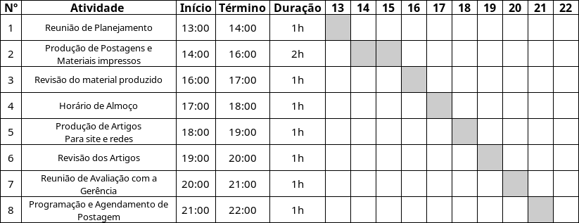
A rotina dos prestadores de serviço para o projeto funcionará como demonstrado acima, dedicando ao menos uma hora para todas as atividades, dando destaque para as reuniões de planejamento – onde será definido o material a ser produzido durante o dia (seja postagem, material impresso e até mesmo conteúdo para o sistema do CEDESP) – e de avaliação – onde a gerência da instituição avaliará o material produzido durante o expediente para que o mesmo possa passar por alterações ou encaminhado para divulgação no dia seguinte.

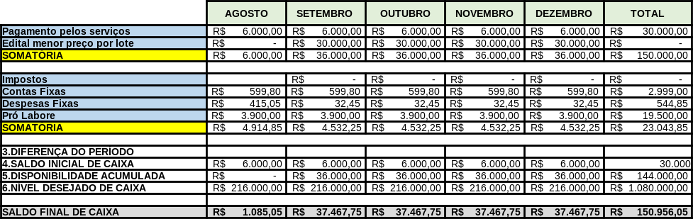
Gerenciamento dos custos do projeto
Tendo em mente que o projeto foca no serviço e na assistência social, os custos do projeto devem ser reduzidos ao máximo possível, visto que seria necessário um edital para a contratação da empresa e este edital não seria tão generoso quando comparado a prestação de serviços para o setor privado (que por sua vez também gera mais receita).
Por conta disto, boa parte dos custos do projeto ficam por conta da mão de obra dos profissionais e materiais necessários para o desenvolvimento das atividades de comunicação do projeto.

Gerenciamento da qualidade do projeto
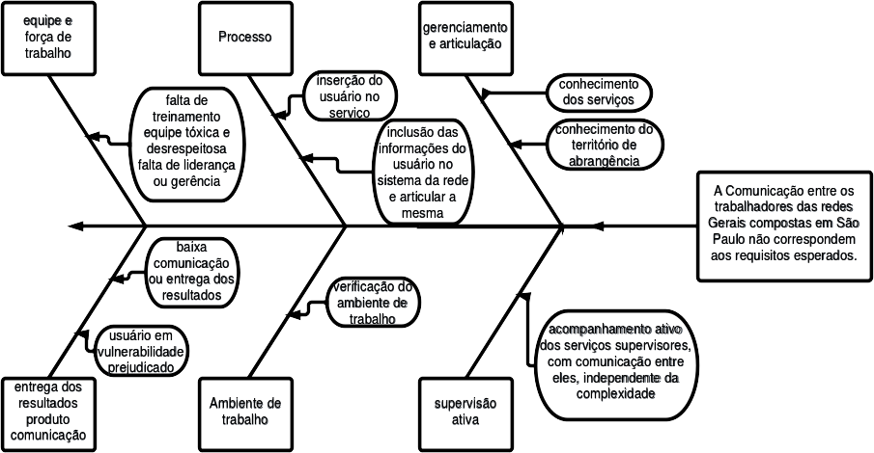
Na figura acima podemos ter uma visão do Diagrama de Causa e Efeito (ou Diagrama de Ishikawa / Espinha de Peixe) detalhando o principal problema atual da instituição CEDESP e as possíveis causas para tal, indo desde fatores processuais até aqueles ligados ao clima organizacional, onde notavelmente ficam em evidência muitas causas relacionadas a comunicação entre os envolvidos.

Gerenciamento dos recursos humanos do projeto
QTD. | ÁREA | FUNÇÃO | RESPONSABILIDADE | QUALIFICAÇÃO | VALOR ANUAL
1 | Marketing | Gerente de  Mídias Sociais | Fica responsável por gerenciar as redes do cliente, avaliando os analytics e propondo melhorias para atingir as metas propostas e captar novos seguidores | Graduação em Marketing  e/ou Esp. em redes sociais | R$ 42.000,00
1 | Marketing | Redator | Fica responsável por escrever artigos para os canais de comunicação externa da empresa assim como produzir as legendas e textos alternativos para as postagens realizadas nas redes sociais | Graduação em Letras ou  Publicidade e Propaganda | R$ 38.400,00
1 | Marketing | Revisor | Fica responsável por revisar os textos produzidos pelo redator e materiais produzidos pelo Designer a fim de propor melhorias e corrigir possíveis erros | Graduação em Letras ou  Publicidade e Propaganda | R$ 30.000,00
1 | Marketing | Designer | Fica responsável por produzir materiais impressos e postagens para as redes sociais utilizando  As principais ferramentas de criação de conteúdo, disponíveis no mercado | Graduação em Marketing  e/ou Graduação em Design Gráfico | R$ 30.000,00
O Gerenciamento de Recursos Humanos do projeto pode ser definido como na tabela acima, onde são essencialmente necessários 4 profissionais para a implantação do departamento de comunicação na instituição CEDESP.
Ainda é possível incluir mais um Designer para o projeto – a fim de distribuir melhor a carga de trabalho – assim como também promover a participação de voluntários para atuar nestas funções – visto que o serviço social é um ambiente onde este tipo de vínculo é mais comum e aceito pelas pessoas.

Gerenciamento das comunicações do projeto
PARTE INTERESSADA | INFORMAÇÃO | MEIO | FREQUÊNCIA
Clientes  (alunos e assistidos) | Questões sobre a LGPD | Reunião e e-mail | Mensal
Clientes  (alunos e assistidos) | Divulgação de Material | Redes Sociais e materiais impressos | Quinzenal
Recursos Humanos  (equipe gestora do CEDESP) | Dados cadastrais dos Funcionários | Reunião online | Mensal
Produção  (professores e instrutores) | Dados sobre os cursos | Reunião presencial | Mensal
A respeito das comunicações do projeto, fica definido – como ilustrado na tabela acima – que serão informados aos clientes (alunos e assistidos pelo CEDESP) questões sobre seus dados cadastrados no sistema (visando conformidades com a LGPD) e a divulgação dos materiais para promover os serviços e cursos oferecidos pelo CEDESP.
Enquanto que a comunicação interna fica por conta dos dados cadastrais dos funcionários (por parte da equipe gestora que atua como departamento de recursos humanos) e dos dados a respeito dos cursos e serviços oferecidos pelo CEDESP (por parte dos professores e instrutores que ministrarão os mesmos).

Gerenciamento dos riscos do projeto
ATIVIDADE | RISCOS | PROBABIL. | IMPACTO | OCORRÊNCIA | AÇÃO DE MITIGAÇÃO | VALORES ESTIMADOS
Sistema de informação | Entrada de informações incorretas | Alta | Média-baixa | Retrabalho | Revisão dos dados inseridos | Não definido
Sistema de informação | Perda de dados cadastrados | Baixa | Alto | Retrabalho | Criar backups com frequência | Não definido
A respeito dos riscos do projeto, pro se tratar de um ambiente de trabalho que segue as conformidades da segurança proposta pelas entidades governamentais da cidade de São Paulo, os maiores riscos do projeto se dão por conta das ações referentes aos sistemas de informação presentes no CEDESP.
Dentre as principais possibilidades temos a eventualidade de dados errados serem inseridos no sistema – que possuí um impacto baixo nas operações, mas pode ocorrer com mais frequência – e em casos mais extremos a perda dos dados e do próprio banco de dados dos sistemas – que por sua vez tem um impacto gigantesco e devem ser trabalhadas medidas para que este cenário tenha pouquíssimas chances de ocorrer.

Gerenciamento das aquisições do projeto
QTD. | EQUIPAMENTO / MATERIAL / SERVIÇO | VALORES  (MENSAL) | FORMA DE AQUISIÇÃO
1 | Profissional Voluntário (Designer) | R$ 0 | Divulgação / Convocação
1 | Canva (Plano Pro) | R$ 34,90 | Assinatura  (Prestação de Serviço)
1 | Wordpress (Plano padrão) | R$ 83,00 | Assinatura  (Prestação de Serviço)
5 | Seguro de equipamentos | R$ 415,00 | Aluguel  (Prestação de Serviço)
100 | Folhetos | R$ 34,20 | Compra
Por ser um projeto dentro do ramo público, as aquisições de materiais e equipamentos são adquiridos através de aluguéis e assinaturas a fim de evitar gastos exorbitantes que possam prejudicar o desenvolvimento dos envolvidos. Além de contar com a contratação voluntária de um profissional, por meio de divulgação, para desenvolver-se em qualquer um dos cargos disponibilizados, seja redator, revisor ou design.

Gerenciamento das partes interessadas do projeto
NOME | INTERESSE | RESPONSABILIDADE | VALORES | OBJETIVOS ATINGIDOS
Prefeitura | Prevenção de Fraudes  Manutenção de  Conformidades  Promoção Política | Fornecer recursos | Aprox. R$ 50.000,00 | -
SMADS
CRAS
ONGS
Tratando-se de um projeto social ligado a Prefeitura da cidade de São Paulo, as partes interessadas ficam por conta daqueles envolvidos no guarda-chuva da pasta da Assistência Social da prefeitura (como a SMADS, o CRAS etc). Embora o interesse mais evidente seja a promoção política (falando o “português claro”, ganhar votos com a população), o desenvolvimento do projeto também pode auxiliar na prevenção de fraudes ligadas a Assistência Social e a manutenção das conformidades do setor.

ANÁLISE E RESULTADOS

Contexto Investigado
Dentro do contexto analisado identificamos como problema a comunicação entre equipe interna do serviço e entre os serviços da rede socioassistencial, acarretando variados problemas com os usuários dos serviços socioassistenciais que demandam atenção para a inclusão dos mesmos em programas de geração de renda.

Diagnóstico da Situação-Problema
Diante da problemática encontrada investigamos todas as situações que o problema pode ocasionar, assim encontramos dificuldades como: Atendimento duplicado, usuários cadastrados em duplicata, demandas não identificadas em serviço, ou demandas identificadas porém sem resolução ou apoio de outros serviços, entrosamento entre a equipe e a falta de comunicação entre outras pastas, como educação e saúde.

Intervenção Proposta
Realizamos um estudo sobre todo o contexto e realizamos uma proposta de criar um software interligando todos os serviços com os usuários a eles atrelados – cruzando os dados e possibilitando o atendimento compartilhado e interligar a assistência básica com outros serviços – assim como uma equipe para realizar a promoção e a divulgação da organização e seus serviços.

Resultados Obtidos
Os resultados mostraram uma maior eficiência nos atendimentos e identificação de demandas nos serviços referentes a seus usuários, como problemas educacionais, problemas de saúde, falta de atendimento em outros serviços que a família esteja inserido entre outros. Problemas de fraudes, duplicidade e atualização de dados referentes a programas de renda.

Contribuição Tecnológica, Econômica ou Social
Diante do software aplicado podemos concluir que os resultados foram benéficos tanto para a realização de um serviço de atendimento mais qualitativo e humano quanto para a utilização da prefeitura a fim de evitar fraudes, assim afetando diretamente na melhoria dos programas de rendas e na economia.

CONSIDERAÇÕES FINAIS
Diante do problema apresentado de acordo com as comunicações internas e externas do serviço, em específico, e os demais serviços da rede socioassistencial, é possível afirmar que a aplicação do projeto é uma solução viável e a mais indicada para unificar e compartilhar esses atendimentos de forma humanizada. Tal modelo visa sanar problemas de ruídos internos entre equipes.
No decorrer da aplicação dos métodos, as adaptações ao cenário real de convívio da rede serão realizados com precisão e qualidade.

REFERÊNCIAS
FREIRE, Marla. OS PRINCÍPIOS DA COMUNICAÇÃO. 2016. Disponível em: https://www.recantodasletras.com.br/artigos/5500402. Acesso em: 17 ago. 2022.

OLIVEIRA, Francisco Lidoval de; NÓBREGA, Luciano. Evasão escolar: um problema que se perpetua na educação brasileira. Revista Educação Pública, v. 21, nº 19, 25 de maio de 2021. Disponível em: https://educacaopublica.cecierj.edu.br/artigos/21/19/evasao-escolar-um-problema-que-se-perpetua-na-educacao-brasileira. Acesso em: 17 ago. 2022.

SÃO PAULO. Prefeitura de São Paulo. Secretaria Municipal de Assistência e Desenvolvimento Social. CENTRO DE DESENVOLVIMENTO SOCIAL E PRODUTIVO – CEDESP. Disponível em: http://www.capital.sp.gov.br/cidadao/familia-e-assistencia-social/servicos-para-criancas-e-adolescentes/centro-de-desenvolvimento-social-e-produtivo-cedesp. Acesso em: 17 ago. 2022.

SÃO PAULO (Município). Portaria nº 47, de 22 de dezembro de 2010. Portaria Secretaria Municipal de Assistência e Desenvolvimento Social – Smads Nº 47 de 22 de Dezembro de 2010. São Paulo, SP.

Um guia do conhecimento em gerenciamento de projetos (GUIA PMBOK): GUIA PMBOK. 6. ed. Pennsylvania: Project Management Institute, 2017

APÊNDICES

TAP – Termo De Abertura Do Projeto
TÍTULO DO PROJETO | DATA DE INÍCIO | Nº
Comunicasocial | 17/08/2022 | 0000000/001

GERENTE
Augusto Belina Morais

PATROCINADOR
Prefeitura da Cidade de São Paulo

CLIENTE
CEDESP (Centro de Desenvolvimento Social e Produtivo)

OBJETIVO
Melhorar a comunicação (interna e externa) do Cliente – CEDESP – para com seus assistidos e com os outros órgãos e setores do governo.

DEMANDA DO NEGÓCIO
O projeto se mostra necessário visto que até mesmo as grandes empresas não possuem total noção do poder da comunicação – em especial as redes sociais – para o desenvolvimento do seu negócio.
Tratando-se do serviço social, a situação se encontra ainda mais precária devido diversos fatores que vão desde a precarização do setor até ruídos na comunicação com os demais órgãos e setores, mostrando-se assim necessário a presença de uma equipe e um plano que busque desenvolver a comunicação como um todo, desde a divulgação dos projetos até a implementação de novos processos.

ESCOPO DO PROJETO
O projeto visa entregar uma melhoria na comunicação externa do cliente – por meio das redes sociais – e oferecer novos canais para a comunicação interna – por meio de ferramentas e softwares que facilitem esta tarefa.

INTERESSADOS
Tratando-se de um projeto ligado ao serviço social, os principais interessados ficam por conta do corpo político da cidade de São Paulo – como Vereadores, Deputados, Prefeito e etc.

INTERFACES COM PROJETOS EXISTENTES
Não foi possível encontrar projetos existentes que possam interferir no andamento do projeto.

PRAZO ESTIMADO DE ENTREGA DO PROJETO
Dezembro de 2022

ORÇAMENTO ESTIMADO – INVESTIMENTO INICIAL
CAPITAL DE GIRO
COMPONENTE | VALOR
Estoque Inicial | R$ 0
Despesa de Registro | R$ 2.000,00
Despesas de Pessoal | R$ 55.328,00
Custos Fixos | R$ 6.128,47
Publicidade Inicial | R$ 1000,00
INVESTIMENTO FIXO | R$ 16.326,70
CAPITAL DE GIRO | R$ 64.456,47
TOTAL (Inv. Fixo + Cap. Giro) | R$ 80.783,17

EQUIPE BÁSICA
Para o início do projeto será necessária uma pequena equipe especializada em produção de conteúdo e redes sociais, assim como os gerentes necessários para coordenar o projeto

RESTRIÇÕES
Gastos e orçamentos da Prefeitura

PREMISSAS
Pessoas desconhecem o CEDESP; Comunicação interna do CEDESP não funciona de forma eficiente; Comunicação do CEDESP com outros órgãos e setores acaba dificultando o funcionamento do projeto.

Plano de gerenciamento de escopo e mudanças
TÍTULO DO PROJETO | DATA DE INÍCIO | Nº
Comunicasocial | 17/08/2022 | 0000000/001

GERENTE
Augusto Belina Morais

PATROCINADOR
Prefeitura da Cidade de São Paulo

CLIENTE
CEDESP (Centro de Desenvolvimento Social e Produtivo)

ASPECTOS GERAIS
Para o gerenciamento de escopo do projeto é necessário manter contato com a equipe gestora (coordenação e administração) da instituição CEDESP para que possam ser realizadas reuniões (presenciais ou por ferramentas como o Microsoft Teams).

Para o processo de solicitação de mudanças a base é a mesma, porém contando com uma presença extremamente ativa dos patrocinadores (Prefeitura) para que esteja claro se as mudanças requisitadas pelas equipes possam de fato acontecer visto que por se tratar de um serviço público existe uma carga burocrática consideravelmente maior que em outros setores e limitações mais rigorosas que vão desde legislações específicas até questões orçamentárias.

PROCESSO DE GERENCIAMENTO DE ESCOPO E MUDANÇAS
Dentro do processo de aplicação e gerenciamento, teremos problemas de implantação, que imaginando alguns cenários hipotéticos como por exemplo, algum serviço da rede, seja socioassistencial, saúde ou educação, não alimentarem o sistema integrado com os dados dos usuários, o que podemos fazer é supervisionar pessoalmente os números de usuários naquele serviço cadastrado e comparar com o número de usuários registrados no sistema pelo mesmo serviço. Encontrando divergências, procura-se nome a nome e compara-se as listas.

Outra sugestão plausível é criar o sistema de cadastro já direto pelo sistema, assim obrigatoriamente o usuário será já cadastrado no sistema, e não incluído posteriormente.

Inicialmente, a inclusão de cada usuário necessitará ser manual, com os já existentes e atendidos. Esse método também ajudará na queda de fraudes e nomes fantasmas. Seria a eliminação de dois problemas em um.

Para que isso aconteça, o CEDESP precisa nos entregar o número correto de usuários cadastrados no serviço. Sem essas informações a conferência de dados torna-se inviável

COMITÊ DE CONTROLE DE MUDANÇAS
O comitê de controle de mudanças será composto pela equipe gestora do projeto:
- Ana Letycia de Lima Parente (Redatora);
- Augusto Belina Morais (Gerente do projeto e Gestor de Mídias Sociais);
- Diego Nicacio Marques (Designer gráfico);
- Gabrielle Oliveira Silvestre Pellegrini de Souza (Revisora);
- e Gustavo Sergio Fernandes (Designer gráfico).

PROCESSO DE GERENCIAMENTO DE CONFIGURAÇÃO
Tratando-se de um projeto que foca essencialmente nos meios digitais, os conteúdos e materiais produzidos estarão disponíveis para acesso nas ferramentas de comunicação interna da equipe – como Trello, Canva e Microsoft Teams.

ITENS DE CONFIGURAÇÃO E RESPONSÁVEIS
Ana Letycia e Gabrielle Oliveira: Wordpress e artigos;
Augusto Belina: Redes sociais e Analytics;
Diego Nicacio e Gustavo Sergio: Postagens para redes sociais e materiais impressos.

ASSINATURA DO GERENTE: | Augusto Belina
DATA: 25/08/2022

ASSINATURA DO PATROCINADOR: | Prefeitura de São Paulo
DATA: 25/08/2022

ASSINATURA DO CLIENTE: | Centro de Desenvolvimento Social e Produtivo (CEDESP)
DATA: 25/08/2022

EAP – Estrutura Analítica Do Projeto
TÍTULO DO PROJETO | DATA DE INÍCIO | Nº
Comunicasocial | 17/08/2022 | 0000000/001

GERENTE
Augusto Belina Morais

PATROCINADOR
Prefeitura da Cidade de São Paulo

CLIENTE
CEDESP (Centro de Desenvolvimento Social e Produtivo)

ESTRUTURA ANALÍTICA DO PROJETO (EAP)
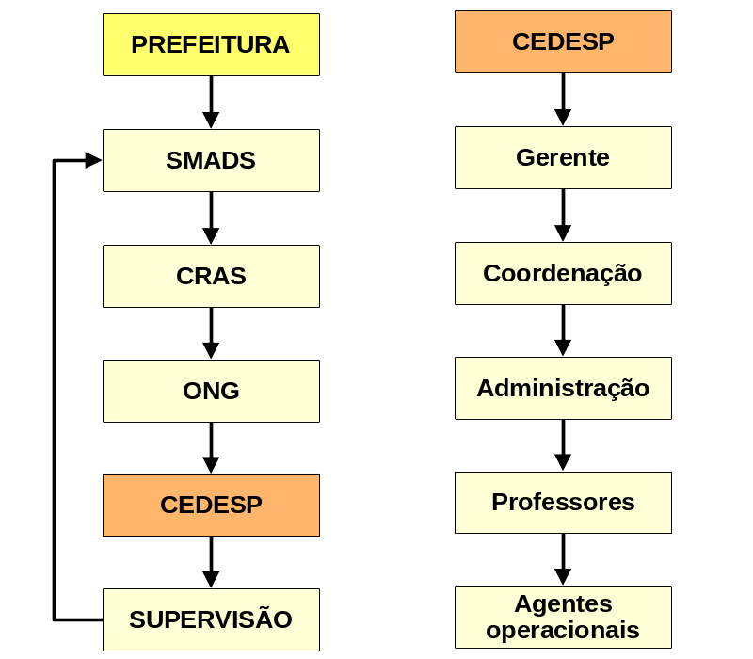

DICIONÁRIO DA ESTRUTURA ANALÍTICA DO PROJETO
SMADS | Secretaria Municipal de Assistência e Desenvolvimento Social
CRAS | Centro de Referência de Assistência Social
ONG | Organização Não Governamental
CEDESP | Centro de Desenvolvimento Social e Produtivo

